钢筋砼框架桥顶进施工方案及安全措施

编制：

审核：

目 录
- 编制依据。。。。。。。。。。。。。。。。。。。。。。。。。。。。。。。。。。。。。。。。。。。。。。。。。。。。。。。。。。。3
- 工程概况。。。。。。。。。。。。。。。。。。。。。。。。。。。。。。。。。。。。。。。。。。。。。。。。。。。。。。。。。。3
- 施工准备。。。。。。。。。。。。。。。。。。。。。。。。。。。。。。。。。。。。。。。。。。。。。。。。。。。。。。。。。。4
- 线路加固方案

4.1 线路准备。。。。。。。。。。。。。。。。。。。。。。。。。。。。。。。。。。。。。。。。。。。。。。。。。。。。。。5
4.2挖孔桩施工。。。。。。。。。。。。。。。。。。。。。。。。。。。。。。。。。。。。。。。。。。。。。。。。。。。。。5

4.3 便梁安装。。。。。。。。。。。。。。。。。。。。。。。。。。。。。。。。。。。。。。。。。。。。。。。。。。。。。。6

4.4横抬梁安装。。。。。。。。。。。。。。。。。。。。。。。。。。。。。。。。。。。。。。。。。。。。。。。。。。。。7

4.5 钢枕安装。。。。。。。。。。。。。。。。。。。。。。。。。。。。。。。。。。。。。。。。。。。。。。。。。。。。。。7

4.6 线路控制。。。。。。。。。。。。。。。。。。。。。。。。。。。。。。。。。。。。。。。。。。。。。。。。。。。。。。7
五、 顶进施工方案

5.1 顶力计算。。。。。。。。。。。。。。。。。。。。。。。。。。。。。。。。。。。。。。。。。。。。。。。。。。。。。。。8

5.2圬工后背检算。。。。。。。。。。。。。。。。。。。。。。。。。。。。。。。。。。。。。。。。。。。。。。。。。10

5.3顶进设备。。。。。。。。。。。。。。。。。。。。。。。。。。。。。。。。。。。。。。。。。。。。。。。。。。。。。。13

5.4传力设备。。。。。。。。。。。。。。。。。。。。。。。。。。。。。。。。。。。。。。。。。。。。。。。。。。。。。。13

5.5安装泵站、油顶、试顶。。。。。。。。。。。。。。。。。。。。。。。。。。。。。。。。。。。。。。13

5.6顶进作业。。。。。。。。。。。。。。。。。。。。。。。。。。。。。。。。。。。。。。。。。。。。。。。。。。。。。。14

5.7出土便道。。。。。。。。。。。。。。。。。。。。。。。。。。。。。。。。。。。。。。。。。。。。。。。。。。。。。。14

5.8箱身挖土、顶进作业。。。。。。。。。。。。。。。。。。。。。。。。。。。。。。。。。。。。。。。。。14

六、施工防护。。。。。。。。。。。。。。。。。。。。。。。。。。。。。。。。。。。。。。。。。。。。。。。。。。。。。。。。。。。。。16

6.1移动停车信号的防护示意图。。。。。。。。。。。。。。。。。。。。。。。。。。。。。。。。。。。17

6.2移动减速信号的防护示意图。。。。。。。。。。。。。。。。。。。。。。。。。。。。。。。。。。。17

七、框构桥顶进过程中方向及标高控制。。。。。。。。。。。。。。。。。。。。。。。。。。。。。。。17

八、线路恢复。。。。。。。。。。。。。。。。。。。。。。。。。。。。。。。。。。。。。。。。。。。。。。。。。。。。。。。。。。。。19

九、安全保证措施

9.1 成立顶进施工安全组织机构。。。。。。。。。。。。。。。。。。。。。。。。。。。。。。。。。。19

9.2基本安全措施。。。。。。。。。。。。。。。。。。。。。。。。。。。。。。。。。。。。。。。。。。。。。。。。。。。20

9.3 施工安全防护保障措施。。。。。。。。。。。。。。。。。。。。。。。。。。。。。。。。。。。。。。21

9.4 封锁及慢行施工安全措施。。。。。。。。。。。。。。。。。。。。。。。。。。。。。。。。。。。。23

9.5 行车设备安全措施。。。。。。。。。。。。。。。。。。。。。。。。。。。。。。。。。。。。。。。。。。。。26

9.6 轨道电路防联电措施。。。。。。。。。。。。。。。。。。。。。。。。。。。。。。。。。。。。。。。。。27

9.7人工挖孔桩施工措施。。。。。。。。。。。。。。。。。。。。。。。。。。。。。。。。。。。。。。。。。。28

9.8 顶进安全措施。。。。。。。。。。。。。。。。。。。。。。。。。。。。。。。。。。。。。。。。。。。。。。。。。30

9.9线路加固安全措施。。。。。。。。。。。。。。。。。。。。。。。。。。。。。。。。。。。。。。。。。。。。。31

9.10 劳动安全措施。。。。。。。。。。。。。。。。。。。。。。。。。。。。。。。。。。。。。。。。。。。。。。。。32

十、应急处理预案

10.1 防滑坡塌方预案。。。。。。。。。。。。。。。。。。。。。。。。。。。。。。。。。。。。。。。。。。。。34

10.2 防止框构桥顶进过程中发生抬头、扎头的应急预案。。。。。34

十一、附表、附件

附表1: 顶进施工主要机具设备材料表。。。。。。。。。。。。。。。。。。。。。。。。36

附表2：顶进作业组织。。。。。。。。。。。。。。。。。。。。。。。。。。。。。。。。。。。。。。。。。。。37

附件1: 挖孔桩平面布置图。。。。。。。。。。。。。。。。。。。。。。。。。。。。。。。。。。。。。。38
附件2:施工要点计划。。。。。。。。。。。。。。。。。。。。。。。。。。。。。。。。。。。。。。。。。。。。。39

附件3: 线路架空平面布置图。。。。。。。。。。。。。。。。。。。。。。。。。。。。。。。。。。 41

附件4：线路架空横剖面图及顶进作业程序说明。。。。。。。。。。。。。。42

附件5：线路架空纵剖面图1。。。。。。。。。。。。。。。。。。。。。。。。。。。。。。。。。。。。46
附件6: 线路架空纵剖面图2。。。。。。。。。。。。。。。。。。。。。。。。。。。。。。。。。。。。47

附件7:线路架空节点图1。。。。。。。。。。。。。。。。。。。。。。。。。。。。。。。。。。。。。。。。48

附件8:线路架空节点图2。。。。。。。。。。。。。。。。。。。。。。。。。。。。。。。。。。。。。。。。。49
附件9：线路加固设备与限界关系图。。。。。。。。。。。。。。。。。。。。。。。。。。。。50

附件10：施工便梁吊装示意图。。。。。。。。。。。。。。。。。。。。。。。。。。。。。。。。。。。51

附件11：关键问题卡控表。。。。。。。。。。。。。。。。。。。。。。。。。。。。。。。。。。。。。。。。52

附件12：类似工程施工业绩及施工图片。。。。。。。。。。。。。。。。。。。。。。。。53

附件13： 施工检算资料。。。。。。。。。。。。。。。。。。。。。。。。。。。。。。。。。。。。。。。。。59

钢筋混凝土框架桥顶进施工方案及安全措施
- 编制依据
  - 施工图纸及相关资料；
  - 现行部颁〈铁路桥涵施工规范〉、〈铁路桥涵设计规范〉、
〈铁路桥涵工程质量检验评定标准〉、〈铁路桥涵施工手册〉；
  - 〈铁路施工技术安全规则〉和〈铁路工务安全规则〉；
  - 施工队伍的技术水平和装备情况；
  - 从现场搜集的第一手资料和其它相关资料。
- 工程概况

- 施工准备
1、根据相关技术资料、设计规范和现场勘查情况，制定详尽的框架桥线路加固及顶进施工方案，报路局工务处、安监室进行审批。
2、与工务段、电务段、车务段、铁通等单位签定安全配合协议、弄清电缆、光缆的位置，提前移到安全位置。对挖出的光电缆，进行防护并实行24小时不间断监护，光电缆不得外露，既有光电缆挖开后用槽钢对扣防护，防护长度应超出涵洞两边缘再开挖5m延长，在入地处承120度平缓入地，再上盖混凝土30cm，填土夯实，插电缆防护标志。待框构顶进后将槽钢一并注入水泥电缆槽中，确保入地处电缆有槽钢防护并用混凝土浇筑保证不外露。不同部门的电缆实现有效隔离，确保防护良好，不留隐患。
3、工程前期的各项资料齐全，框构主体、后背、护坡桩、支撑桩强度达到设计要求，试验报告齐全，并经监理单位签字认可。
4、做好要点申请，为线路加固做好各项准备工作。

四、线路加固方案
线路加固在桥涵顶进作业中，是保障行车安全的核心，合理的加固方案是确保行车安全的重要保障。本桥加固方案为：采用八组纵梁拼接、九组主横抬梁和十一组辅助横抬梁组合、C20砼挖孔桩过渡支撑、一次顶进到位的施工方案。

4.1 线路准备
1、慢行申请行车速度按45Km/h。
2、吊装纵梁申请封锁线路施工。
3、所有电缆都已探明并做好防护。

4.2挖孔桩施工
本工程挖孔桩分为护坡桩和支撑桩两种类型，施工均采用人工挖孔，钢筋混凝土护壁，桩身直径1.25m，桩内置Φ18钢筋。
便梁支撑挖孔桩桩长12m的41根，桩长3m的8根，共49根桩。框架范围内的A—E轴线内的23根挖孔桩在顶进过程中逐批分次拆除，F轴线上的4根桩在框构桥顶进就位后再予以拆除。
挖孔桩的拆除采用凿岩机配合挖掘机施工，拆除前仔细检查线路状况确保纵横梁各支撑点稳固，待框构内出土、顶进操作人员全部撤出后再予以拆除。拆除挖孔桩时按先上部后下部，分段拆除的方式，先利用凿岩机凿缝，然后利用挖掘机挖断支撑桩，支撑桩倒下向挖掘土的一边，保证不砸到框架主体，每次拆除高度控制在2米以内，单根拆除时间为2-3小时。
为保持顶进过程中路基稳定，在距框构桥外侧1.8米位置设置护坡桩，护坡桩中心距2.0m，桩长12米，桥轴线左侧设置7根，桥轴线右侧设置9根，共
设置16根。
为保证施工安全，在框构桥外侧8米范围内增设横抬梁，加长线路加固范围。（详见附件1：挖孔桩平面布置图）

4.3 便梁安装
纵梁采用山海关桥梁厂生产的I100定型工便梁，其中洗选介西线为3×16+12m=60m，介休洗选线为10+2×16+12=54m。工便梁采用吊车分体吊装就位后再进行纵向连接。工便梁的纵向连接由纵向联接板联接，分别组成60m和54m长便梁，接头联接板采用等强度联结，由上下夹板两组和一组腹板组成；便梁架设采用50T吊车吊装到路肩，线间便梁利用线路封锁点跨线移梁。架设便梁前，横梁与钢枕全部安装到位，以便于便梁就位时随即与之连接，保证其稳定性，确保行车安全 。挖空桩顶部预埋钢筋，待便梁安装就位后及时与桩顶预埋钢筋连接牢固，限制便梁的纵向移动。（详见附件2：12月份施工要点计划）

4.4横抬梁安装
本工程线路加固横抬梁采用9组主横抬梁和11组辅助横抬梁组合的方式。主横抬梁采用长16米H700×300型钢，洗选介西线设置5根，介休洗选线设置4根。辅助横抬梁采用16米长I45b工字钢，洗选介西线设置6根，介休洗选线设置5根。横抬梁与便梁之间采用U型扣件联接，主横抬梁一端架设在挖孔桩上，一端搁置于框架顶端，辅助横抬梁一端架设在路肩上的枕木垛上，一端搁置于框架桥顶端。顶进施工时，考虑横抬梁与箱顶磨擦力的作用，为避免纵梁横向变形，在箱顶接触面放置钢板，横梁与钢板间放置滑车，顶进时滑车随箱涵移动滚动，以减少磨擦力，保证纵梁及线路方向，确保行车安全。不顶进时，
线路下方用短枕木垛顶抬行车线。

4.5 钢枕安装
按纵梁长度（横抬梁位置除外），一律采用H20钢枕，L=4.94m，按砼枕间距，每空砼枕穿一根钢枕，穿钢枕时要按工务“隔六穿一”的原则，开挖一空穿一根，穿一根加固一根并振捣密实，与钢轨接触面垫好绝缘板。施工中安排专人监护，防止联电，如此反复逐次施工，严格控制水平、方向及轨道几何尺寸，确保行车安全，其两端与纵梁联结，联结方法采用高强螺栓与纵梁联结拧紧。

4.6 线路控制
轨距控制：因砼枕按原位不动，不抽换，其轨距一靠砼枕来控制，
二靠钢枕上的钢轨扣件，确保轨距符合要求。
线路的横向控制：由于钢枕上都有钢轨扣件，钢枕与纵梁相联结，使线路固定在工便梁之间，不致发生横向移动。
曲线超高控制: 采用在钢轨和钢枕间设置不同厚度绝缘垫片的方式调整线路外轨超高值，保证曲线顺适,绝缘垫片从厂家购入，各种尺寸符合设计标准，施工中安排专人进行检查，发现绝缘垫片有破损，及时更换。曲线的各种几何尺寸在工务的指导下标示于外轨面，由成立的专业养路队进行测量，随时监护，确保线路稳定。
纵梁横向控制：框架桥预制时在框构顶板预埋φ25圆钢作为锚环。顶进施工中在纵梁中部按4米间距设置9个10T导链，一端固定在纵梁，另一端固定在箱顶预埋锚环上，箱身顶进时，导链同时拉紧，控制纵梁横向移动，以纵梁线路不变形为宜。
纵梁纵向控制：在支撑挖孔桩顶部预埋4根φ28圆钢，待纵梁安装就位后及时与纵梁连接限制纵梁的纵向移动。
（详见附件3：线路架空平面布置图）
通过上述措施，纵梁、横梁、线路形成一个整体结构，能确保线路不变形。

五、 顶进施工方案
本框构桥主体混凝土数量3025立方米，框构自重约7865吨，计算顶进施工中最大顶力为8919吨，顶进施工后背采用浆砌片石砌筑的重力式后背。

5.1顶力计算
按桥规第11.2.2条(2-132)式：
P=K〔N1f1+(N1+N2)f2+2Ef3+RA〕
式中: K=1.2
N1 为框构顶上荷重，由于桥顶至轨底高度小于1米，仅计线路加固荷重，P1=1t/m2，框构受载面积B×2.5m，
所以N1=2.5B (t)，
f1=0.3（桥顶表面与顶部荷重之间的摩阻系数）
N1f1=2.5B×0.3=0.75B(t)
N2 为框构自重
N2=QL+10(t)
式中: Q——每米长度箱身自重（t/m）
L——箱身长度（m）
10吨——机具、人群、刃角以及未能及时运走的土重等施工荷重。
F2——框构底板与基底土的摩阻系数，取f2=0.8
N2f2=0.8(QL+10)=0.8QL+8(t)
E——框构两侧土压力
箱顶土压e1=ξγH1
箱底土压e2=ξγH2
式中 ξ=0.3
γ=1.9t/m3
H1为轨底至箱顶高度，取H1=1m
H2为轨底至箱底高度，H2=H1+箱全高=1+H。
∴ E=（e1+e2）HL/2=0.285(2+H)HL(t)
f3——侧面摩阻系数 取0.8
∴ 2Ef3=2×0.285(2+H)HL×0.8=0.456(2+H)HL(t)
R=55t/m3
A 为钢刃角正面积，按只计两侧刃角考虑，
A=2×0.02H=0.04H(m2)，式中H 为框构全高。
RA=55×0.04H=2.2H(t)
将以上各值代入桥规(2-132)式，整理后得:
P=L〔0.96Q+0.5472（2+H）H〕+3.3B+2.64H+9.6(t)
按上式计算框架最大顶力为: 8919t
滑板混凝土及其上荷载重量：G1=210*2.4+1680*1.8=3024吨
钢筋混凝土后背重量：G2=60*2.4=144吨
浆砌片石后背：G3=840*2=1680吨
本桥钢筋混凝土后背与滑板连接，考虑浆砌后背自重及滑板的抗滑力则后背的设计顶力P=F-G*f=8919-(3024+144+1680)*0.7=5526吨
5.2圬工后背检算
后背填土被动土压力计算
本墙背高度7.4米，厚度3.5米采用M7.5浆砌片石砌筑。

朗金被动土压公式 p=γh tg²(45+Φ/2)
式中 γ-为后背填土容重，为1.8t/m3
h₁为墙体高度7.4米
h₂为墙顶覆土高0米
Φ为土壤的内摩擦角取30°
上式是根据朗金假定的条件，墙是坚直的，墙是光滑的（δ=0）填土与墙顶平。
根据郎金被动土压力计算公式：
Ep= γ×h²×tg(45+Φ/2)/2=1.8*7.4*7.4*3/2=148T/M
N=148*41=6068T
N=6068T T>P=5526T可行
圬工后背施工图设计平面图

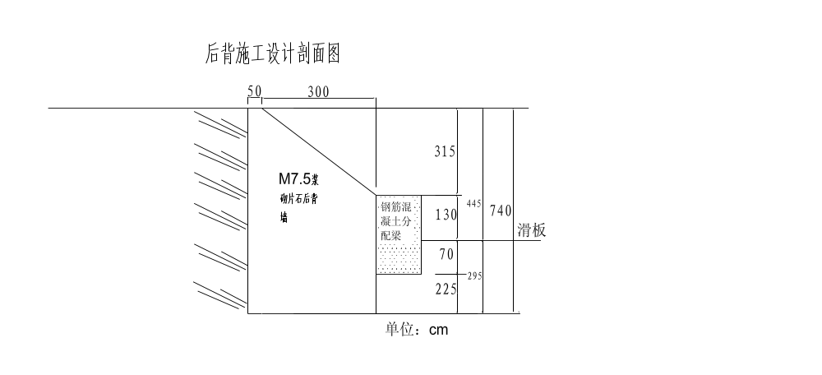

5.3 顶进设备
N=Pmas/T.η
式中：
N-需用千斤顶台数
Pmas-计算最大顶力
T-千斤顶额定推力
η-千斤顶的功率系数.采用一次顶进法,框架采用320t顶镐行程800mm,功率数按0.7计。
代入公式: N=8919/320×0.7≈40台
确定采用320吨顶镐40台，备用5台,共计45台。
1-30控高压泵站2台，备用1台，共计3台。

5. 4传力设备
①顶程计算: 36m
②配备顶铁: 顶铁用钢板和旧钢轨焊接制成，长度规格分10/20/25/30/40/50/100/200/400/800cm，每种规格按顶镐数量配备，另备若干1/2/3cm厚的补空铁垫板，以填充顶铁间的空隙，减少空顶。
③配备顶柱： 40×36m=1440m
④顶柱稳定措施：顶柱用0.5薄铁板软连接，并填土压实。

5. 5安装泵站、油顶、试顶
顶镐必须行程一致，保持同一种顶力，顶镐及施顶方向必须与桥
轴线一致布置，为使顶镐作用力均匀传至后背，在后背和顶镐、箱尾与顶铁之间各设分配梁。顶铁的安设更换用两台16吨吊车，人工配合，为
保证顶铁的稳定，顶铁纵向每8米设一道横顶梁，以增加顶柱的整体性能。
开动高压油泵，使顶镐受液压产生顶力，推动箱身前进，当一个冲程结束后，顶镐活塞回复原位，在空档处填放顶铁，再开镐顶进，如此循环往复，直至箱身就位。

5. 6顶进作业
两次顶进法顺序如下：
箱身挖土 浇筑地锚梁 顶进 换顶铁 再挖土 再浇筑地锚梁 再顶进 循还往复至箱身就位 。
顶进前确定千斤顶功能有无异常，管路有无泄漏，调整溢流阀的作用压力，然后进行试顶，试顶以顶动框架为止。试顶中，在各有关部位及观测点均应有专人负责，随时注意变化情况，开泵后当油压升高5MPa—10MPa时须停泵观察，发现异状，及时处理，同时还要注意观察后背梁和底板的变化。

5. 7出土便道
试顶前要做好出土便道的修筑，在桥后中间出土,填筑后背时预留6米通道。便道坡度不得大于5%，顶进逢雨雪时，便道要铺砂石垫路。滑板部位填土垫道。

5.8箱身挖土、顶进作业
（1）出土采用两台P220或P320挖掘机挖土、自卸车外运，0.3m³小挖掘机清基，严禁超挖乱挖，每次进尺一般约0.5米为宜。正面开挖坡度应控制在1:0.5～0.8之间。两侧直立部分宜先形成弧面，开顶前再
切除弧面部分。列车通过时，挖土人员应离开工作面2米以外，严禁继续抢掏土。
（2）顶进过程中主横抬梁一端搭在框构桥顶板上，另一端搭在挖孔桩基础上。辅助横抬梁一端搭在框构桥顶板上，另一端搭在路肩枕木垛上。当框构前端顶至挖孔桩时，将横抬梁在挖孔桩和枕木垛上的一端支撑牢固，横抬梁在框架上面的一端支点用短枕木头垫好垫牢，确认线路完全处于稳定可靠时方可拆除挖孔桩。挖孔桩的拆除采用凿岩机和风镐配合拆除，挖孔桩的下部要拆到框架底以下10cm。（详见附件4：线路架空横剖面图及顶进作业说明）
（3）如发现机械设备有故障，不能顶进时，应立即停止挖土，并做好防护措施。
（4）在后背一定距离设置观测站，设经纬仪和水准仪各一台，及时观测箱身的轴线和标高。
（5）挖土必须与顶进紧密结合，每顶一镐，测量一次，并做好记录，随时根据箱身顶进的偏差情况改进挖土方法，调整千斤顶布置。为减少墙侧土压力及便于纠偏，将要调方向侧超挖5-10cm；顶进就位时允许轴线偏差≯20cm，标高上、下偏差为顶程的1%以内，但偏高≯15cm，偏低≯20cm。
（６）顶进期间执行昼夜三班倒，不间断快速施工，决不允许中间停顿。每挖一个行程的土，紧跟着顶进箱身，不可间断，防止箱身阻力增大。如由于某种原因迫使顶进暂停时，，亦要间续地顶动箱身，防止箱身阻力增大。
（７）每次顶进前要做好检查，油顶油管及顶铁位置严禁站人，以防油管漏油及顶铁崩伤人。
（８）顶进时对线路要加强养护，如发现线路横向变形，应立即停止施工，及时纠正。
（９）发生下列情况应停止顶进、挖土，处理后方可重新开始：
①顶进设备控制失灵；
②千斤顶、油管漏油严重，使油压力不稳；
③路基坍塌，危及既有线行车；
④线路横移；
⑤夜间施工照明中断；
⑥后背破坏无法持力；
⑦列车通过时；
⑧交接班时。
六、施工防护
严格执行铁道部和太原铁路局有关既有线施工安全防护的规定进行施工现场防护。在施工地段两端800米处和施工地点均设专职安全防护人员，各防护人员配备方便可靠的通信、信号工具。施工地点前后按规定要求设置各种信号标志。
结合本工程的实际情况，两条铁路线按照单线铁路分别设立防护。我单位在工业站设置驻站联络员并负责登消记，在三公里线路所和义棠站分别设置防护员。

6.1在区间线路上施工时，使用移动停车信号的防护示意图：
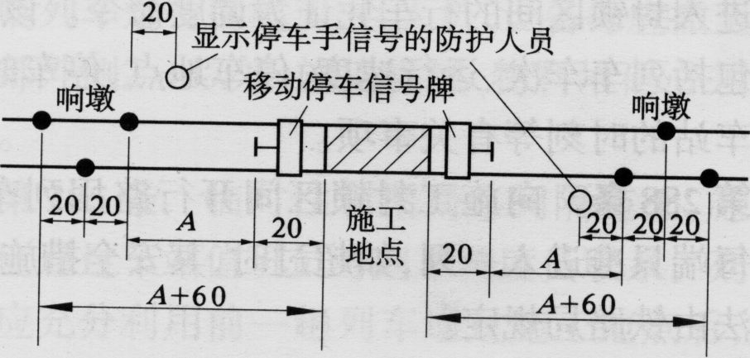

注：图中“A”为不同线路速度等级的防护距离，v≤120km/h为800 m；120 km/h<v≤140km/h为1100m；140km/h<v≤160km／h为1400m：160km／h<v≤200km／h为2000m。
（长度单位： m）

6.2在区间线路上施工，使用移动减速信号的防护示意图：

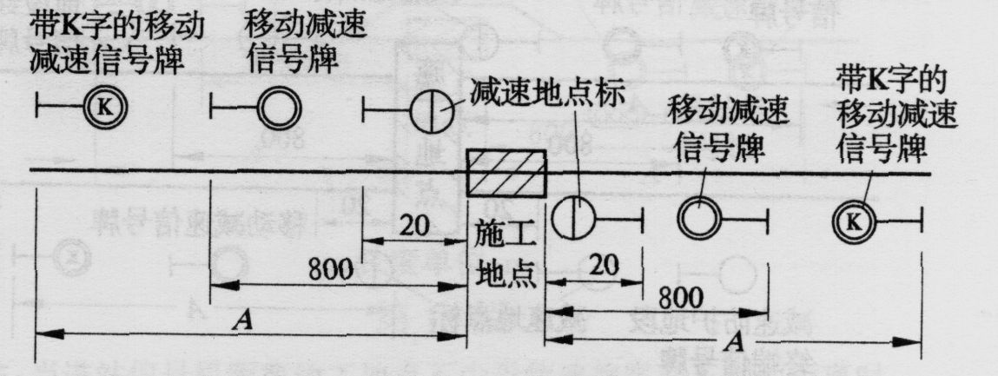注：速度大于120km／h至200km／h的线路，按不同线路速度等级的制动距离
在移动减速信号牌外方增设带K字的移动减速信号牌。（长度单位：m）

七、框构桥顶进过程中方向及标高控制
顶进方向和标高控制：框构前后标高和左右水平偏差以水平仪和经纬仪观测控制。在顶进过程中，箱身每顶进一次，即对箱身的轴线和高程进行观测，做好记录，发现偏差及时通知，采取措施纠偏。
1.方向控制措施
⑴施工滑板时，在框构左右两侧均设置钢筋混凝土导向护桩。
⑵顶进中加强中线测量。中线控制是在箱顶位置和底板标出中线。观测时以固定中线点核对箱身上的中线位置判断其偏离程度。设固定观测站，用经纬仪观测框构前后中线点偏移值，每顶进一镐都要进行观测记录，并标注在顶进曲线图上，出现偏差时用增减左右幅顶力、增加左右刃角正面阻力、侧面超欠挖等方法进行调整。
2.标高控制措施
在框构顶面四角设水平观测点，每顶进一镐均进行标高观测记录，并标注在顶进曲线图上，以便及时纠偏。
用透明塑料管弯成槽形固定在边墙上，内装有色液体，在两端直立段标出设计坡度要求的液面位置。检查时只要看两端液面是否与所标示位置一致即可，如图所示。
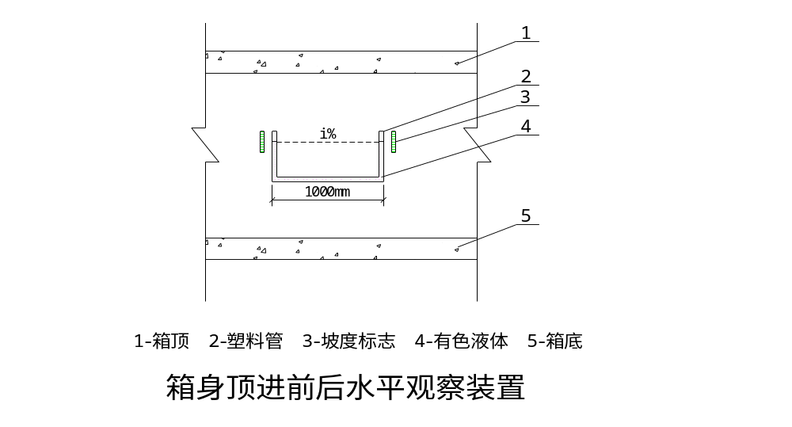 3.纠偏方法：
A、方向调整，箱身在滑板上顶进时，靠方向墩控制其方向。进入路基以后，可用增减顶力和用两面侧挖土多少来调整，也可利用前端加横向支
撑调整。具体做法是：若箱身向左侧倾斜，则加大左侧顶力，减小右侧顶力；或开左侧千斤顶，停右侧千斤顶；或在挖土时把左侧开挖边线挖到墙以外，右侧挖到边墙内，形成一侧空载，一侧“吃土”顶进，倾斜即可逐步纠正。
B、标高调整：箱身抬头时，如抬头量不大，挖土挖到与箱底齐平，则可逐渐纠正。如抬头量较大，则进行超挖，促使船头坡所带动土壤挤入坑内，箱身慢慢下落。
箱身扎头时，如因土质松软造成，可在底板前端换铺片石或碎石，边换铺边顶进，必要时亦可打桩或灌注速凝混凝土带，以增强底板前端土壤承载力，减少扎头。或在刃角，底板前面适当增加欠挖面积，然后强制顶进。或将地基超挖20-30cm，回填碎石并铺砂取平，在砂面上铺垫混凝土预制板，板面高出箱底3-5cm，作为仰坡顶进。

八、线路恢复
顶进就位后，尽快安排恢复线路。主要作业项目有：桥侧夯填、补碴、上枕、撤梁、整修线路。
如桥两侧有超挖或塌方现象，要回填砂石级配料，直到夯平填实为止；随即补充道碴，要捣固结实，利用慢行点，采取线路恢复与换补枕同步进行；抽撤钢枕和方枕，按隔六抽一的原则，抽一根钢枕补一根砼枕，每补一根砼枕要随即补充道碴并捣实。
纵梁下道前，每片纵梁要留两根钢枕用来稳定纵梁，待纵梁下道后再全部撤除。纵梁下道，首先移出路肩上的工便梁，然后封锁线路，跨线移出线间工便梁。
换枕后，要根据道床沉降情况，随时补充道碴，加强养护，确认线路稳定后，方可移交工务段。

九、安全保证措施

9.1、成立顶进施工安全组织机构
成立以项目经理赵祥惠为组长，项目副经理杨中华、项目总工梁坡为副组长的施工领导小组，加强对顶进涵施工安全质量管理，建立健全安全质量保证体系。落实干部包保制度，封锁施工主管领导必须到现场进行盯靠，慢行施工期间主管领导要加强对立交现场进行安全指导，包保干部每天24小时坚持对现场进行包保监控。
组长： 副组长：
安全员： 质检工程师：
驻站员：
防护员：
组员：
主要人员联系名单

9.2、基本安全措施
（1）牢固树立“安全第一、预防为主”的指导思想，严格执行营业线施工“八不准”制度，坚持进度、效益必须服从于安全的原则，以确保行车、人身和既有设施安全为目标，轨道及靠近线路施工必须设专人进行防护。
（2）参与施工人员必须经过安全教育培训，并考试合格，方准上岗作业。驻站联络员、工地防护员必须由路工担任，并经过严格训练和考试合格，方准承担该项工作。
（3）爱护既有线设备设施，保证施工中不损坏既有线设施，若施工中必须拆迁既有线设施，应与产权单位协商，签订有关协议，妥善处理后再施工。
（4）严格执行防止影响既有设备使用的“三不动”（未同电务维修部门联系，与信号设备联接的线上设备不动；正在使用中的设备不动；不了解设备的性能和状况不动）和防止轨道电路短路的“四不准”（无绝缘套的撬棍不准使用；不与车站联系的单轨车不准上轨；起道机在轨道上不准拖滑；一切导电料具在轨面上不准搭接）制度。

9.3、施工安全防护保证措施
施工安全防护工作是既有线行车安全和施工安全的重要手段。施工防护工作好坏，直接关系到既有线的行车安全和作业人员人身安全。本工程桥涵顶进施工期间，为了确保行车和施工安全，昼夜24小时进行施工防护。
建立由施工负责人为组长的施工防护体系，防护员经培训后持证上岗，建立并落实施工负责人和安全检查员监控、防护组长互控制度。安
全检查员、防护员等特殊工种人员和工班长由身体素质好、责任心强并经过培训考试合格的员工担任。
严格执行铁道部有关既有线施工安全防护的规定进行施工现场防护。在施工地段两侧各派驻一各驻站联络员，施工地段两端800米处和施工地点均设专职安全防护人员，各防护人员配备方便可靠的通信、信号工具。施工地点前后按规定要求设置各种信号标志。
防护员与驻站联络员的工作职责
（1）区间防护员的职责
①在收到驻站联络员发出的列车预报、确报后，要立即通知作业负责人，同时应加强警戒，监视来车。
②在任何情况下，如施工地点的停车防护信号尚未撤除或待避工作尚未做好而列车临近时，防护员应立即向列车显示停车手信号，使列车停车。
③防护用通信设备必须妥善保管，经常检查试用，保证在使用时性能良好。
④与驻站联络员通话时，必须严格执行复诵制度，防止错听，并及时记录通话内容。
（2）驻站联络员的职责
①到介休工业站信号楼负责施工联系、登记、消点等有关事宜。
②在车站登记施工内容必须与施工计划相符，正确齐全不准涂改。
③及时了解车站值班员办理区间闭塞或接到邻站发车及办理本站发车前、开车后等手续以及临时变更情况，确认后，立即向工地防护员发
出预报，确报或变更通知。
④驻站联络员必须坚守岗位，如因事暂时离开时应有人代替。
⑤施工完毕后，施工驻站员得到现场施工负责人施工完全具备开通条件后，方可办理消点手续。
⑥施工期间须配备足够的通讯工具，保证驻站员与现场联系畅通，并及时向车站值班员汇报施工进度及施工情况。

9.4、封锁及慢行施工安全措施
（1）营业线要点施工，严格按批准的施工计划执行。按规定设置驻站联络员和施工现场防护员，配备可靠的通信联络工具，坚持不间断的联络，凡联系中断，施工现场防护员应及时向施工负责人汇报，施工负责人必须安排及时恢复线路。
（2）驻站联络员每次发出预报、确报或变更通知，现场防护员必须认真复诵，确认无误并做好记录后，按施工负责人要求设置防护。现场防护员发出预报、确报信号的同时，应加强警戒，注意了望，监视来车。如施工地点的停车防护信号尚未撤除或待避工作尚未做好而列车接近，防护员应立即向列车显示停车手信号，迫使列车停车。
（3）所有封锁及慢行施工，施工负责人必须绘制与现场实际相符的封锁或慢行防护图，并对参与防护人员进行培训并现场交底，确认响墩设置、标志设置、防护位置及防护标准．
（4）所有封锁及慢行施工，施工负责人必须安排专人对所使用的通讯设备、防护旗、灯、响墩、火炬进行全面检查并确认良好方可使用。如双线之一线封锁施工，必须按规定在两线间设置警戒绳，所有施工机
具材料不得侵入邻线．
（５）封锁施工防护程序：
①施工前一天向登记车站送交施工申请单，并向配合单位送达施工配合单．
②驻站联络员于施工当日封锁点前一小时到达车站进行登记，并与施工负责人联系，确认所有准备工作到位，防护人员到达指定地点．
③驻站联络员在调度封锁命令下达后，立即向施工负责人传达并确认．由施工负责人根据调度命令向现场防护员、两端防护员下达设置线路封锁防护标志指令。在得到现场防护员、两端防护员封锁防护设置完毕的汇报后。向施工人员下达封锁施工指令。
④封锁施工期间，驻站联络员必须随时掌握邻线列车通过情况并向现场防护员及时通报，现场防护员复诵确认后立即向施工负责人汇报并通知两端防护员，确保邻线来车时人员料具不得侵入限界。
⑤现场封锁施工完毕后，施工负责人组织对线路状况能否达到开通条件进行检查，确认达到条件后。向现场防护员、两端防护员下达撤除封锁防护标志指令，确认防护撤除完毕后。向驻站联络员通报并在车站销记。
⑥驻站联络员在得到调度员开通线路的命令后，及时向施工负责人汇报，并将调度员开通线路后的相关要求与施工负责人复诵并确认。
⑦线路开通后，施工负责人应在第一列列车通过线路后对现场进行复查，必要时组织人员进行整修，确保设备质量良好，方可撤离施工现场。
⑧如线路开通后需要慢行防护，按慢行防护要求执行。
（6）慢行施工防护程序
①施工前一天向登记车站送交施工申请单，并向配合单位送达施工配合单．
②驻站联络员于施工当日计划慢行点前一小时到达车站进行登记，并与施工负责人联系，确认所有准备工作到位，防护人员到达指定地点．
③驻站联络员在调度慢行命令下达后，立即向施工负责人传达并确认．由施工负责人根据调度命令向现场防护员、两端防护员下达设置线路慢行标志指令。在得到现场防护员、两端防护员慢行防护设置完毕的汇报后。向施工人员下达慢行施工指令。
④如系慢行时间在10天以上的长期慢行,应充分考虑慢行标志设置的牢固和可靠，必要时每天派员进行一次检查。
⑤慢行施工期间，现场防护员必须认真瞭望，发现来车后立即向施工负责人汇报并及时鸣笛，向现场作业人员警报，检查施工现场，确保邻线来车时人员料具不得侵入限界。
⑤慢行施工完毕后，施工负责人组织对线路状况能否达到常速条件进行检查，确认达到条件后。向现场防护员、两端防护员下达撤除慢行防护标志指令，确认防护撤除完毕后。向驻站联络员通报并在车站销记。
⑥驻站联络员在得到调度员线路恢复常速的命令后，及时向施工负责人汇报，并将调度员开通线路后的相关要求与施工负责人复诵并确认。
⑦
线路常速开通后，施工负责人应在第一列列车通过线路后对现场进行复查，必要时组织人员进行整修，确保设备质量良好，方可撤离施工现场。

9.5、行车设备安全措施
确保行车设备安全，是营业线施工的基本要求，也是施工必备的前提条件，为确保行车设备安全，在施工中必须做到：
（1）根据与工务段签订的安全协议，双方现场确认双方对线路的养护范围并做出标记。施工中由我方负责养护维修的线路，施工作业时严格按部发《铁路线路维修规则》标准进行养护维修管理。
（2）施工期间成立专业的线路养护维修小组，对线路进行24h巡守、养护，专人对线路进行检查，做好记录，发现异状应即整改。列车通过时停止施工，到安全处待避。在营业线上作业，严禁非封锁施工使用齿条式起道机作业。
（3）在顶进过程中，每次顶进前、中、后和每次列车通过，对线路方向、水平、钢梁的挠度进行检查、检修，确保线路轨向顺直，轨面水平，确保所有螺栓，螺杆及扣件不得高出主轨25mm并作用良好。如发现异常，立即整修确认状态良好后方可放行列车。
（4）道床经常保持规定的断面尺寸，尤其是道床肩部，宽度不小于40cm，而且经常保持丰满，密实，排水良好。
（5）对营业线进行加固时，对施工地段两侧线路扣件进行加强锁定。加固既有线的型钢、钢轨、扣件等备件，均进行检查，如发现失效或损坏，立即更换。每天下班前技术和安全负责人对线路设备进行一次安全检查，结果纳入施工日志。
（6）施工慢行地段安装列车测速仪，测量每次通过列车车速并记录，工地防护员如发现列车超速时，及时对车次、时间及超速情况作出记录，并向施工负责人汇报及时上报处理。
（7）雨季期间施工现场备有数量足够的道碴、枕木、草袋、木材、钢轨等料具，坚持“雨前、雨中、雨后”进行检查，一旦因雨或其它原因引起线路变形时，立即组织抢修，确保行车安全畅通。施工中严格执行国家及上级有关防洪防汛条例和有关文件执行。
（8）驻站联络员严格“三通告”制度，现场防护员接到有车通告时，必须督促现场作业人员停止作业，人员立即下道隔道避车且迎面迎送列车，绝对禁止在邻线和线间避车，确保人身绝对安全。

9.6、轨道电路防联电措施
用工便梁法加固线路，因在加固过程中增加的大量的钢铁构件，使原有的轨道电路绝缘条件降低，因此在施工中将特别注意，杜绝轨道电路联电事故的发生。
（1）施工过程中，在钢轨与工字钢梁之间、钢轨与工便梁之间必须使用绝缘安全可靠的扣件进行连接。
（2）在安装吊轨梁的U型螺栓时，要防止U型螺栓相互搭接接触钢轨或钢轨联结件，造成轨道联电。
（3）在安装工便梁横梁时，注意所有配件及撬棍等金属物件不得与横梁构成轨道联电的状态。
（4
）线路上绝缘接头、电缆接线盒、信号灯等设施，是防联电、防伤害电缆、防中断信号的重点，根据现场情况由项目经理部制定专项防护措施，并抓好落实，对其实施重点保护。
（5）在安装工便梁的横梁时，横梁与钢轨间联结扣的绝缘配件按工字梁使用说明书上的要求安装配制齐全。
（6）在安装工字梁扣件的过程中，应小心翼翼，避免在绝缘部件还没起作用时造成短路状态。联结好的扣件周围禁止放靠铁件等易导电的物品，防止绝缘配件失效。
（7）在抽轨枕换工便梁的横梁时,必须在钢轨下垫大块绝缘橡胶垫板，防止横梁将两根钢轨的电路短路影响信号和行车。
（8）线路维修作业涉及轨道电路、通讯信号设施时，必须请电务人员配合。
（9）使用单轨小车、撬棍要安设绝缘套，拖拉横托梁要避免联电。横托梁和基本轨之间要垫绝缘胶垫，要及时清除扣轨梁和基本轨之间、横托梁和扣轨之间的杂物，避免下雨受潮联电。联接吊轨卡螺栓，扣轨梁联接螺栓都不高于基本轨面。单轨小车、小平车必须是绝缘轮或带绝缘轮套。

9.7、人工挖孔桩施工措施
⑴为确保安全，挖孔桩开挖前在线路两侧设置安全限界隔离绳，防止施工过程中人员及施工工具侵入铁路限界。挖孔桩施工前在挖孔桩铁路侧用木板或钢模板设置挡碴墙，防止道碴滚落，确保线路稳定及作业人员人身安全。
⑵为保证作业人员的人身安全，挖孔桩护壁采用现浇钢筋混凝土护壁，开挖深度控制在1.0m
以内，开挖时要按照挖孔桩的设计直径，注意不要超挖，亦不得欠挖。每成孔1.0m，应及时检查挖孔桩的外围尺寸及垂直度，严格控制确保挖孔桩符合设计要求和垂直受力。
- 开挖时如遇地下水应做好排水工作并注意施工通风及设备
用电安全。
- 挖孔桩挖到最后0.5m时，注意向四周呈放射状加宽0.3m。
- 挖孔桩挖到设计标高后，要对基底土壤的性质，承载力等
进行检查，如与设计不符或承载力不够，或土质不均匀，则需继续开挖，直至满足设计承载力要求为止。
- 支墩采用C20砼灌筑，要求震捣密实，不允许出现断桩现
象；在浇注桩身砼之前，必须把基坑内的积水和淤泥尽可能的清除干净。
⑺砼采用强制式搅拌机拌制，采用插入式振动棒捣固，振捣要充分，保证砼的密实度。
⑻自孔桩开挖之日起至灌注成型，安全防护员必须随时查看基坑的稳定性，且作好记录。
⑼挖孔桩开挖及线上（下）作业时，作业人员必须脚穿胶鞋、身穿黄色防护服、头戴安全帽，上班前不得喝酒，保证精神饱满。作业时注意力集中，听从安全防护人员统一口令；休息时不得站立于铁路限界之内，亦不得坐卧在线路钢轨上。
⑽挖孔桩井口围护应高出地面20~30cm，防止土石、杂物滚入孔内伤人；挖孔桩作业暂停时，孔口必须罩盖；相邻挖孔桩不得同时开挖，雨天禁止开挖。

9.8、顶进安全措施
（1）严格按照批准的封锁计划和施工方案组织施工。严禁扩大施工范围。施工前进行技术交底，对工程技术标准和要求、安全、质量、注意事项和控制措施进行交底，做到任务明确，责任到人，施工人员到位，技术、安全人员到位。成立专业线路维护小组，对施工区段轨道的超高、矢量与工务进行核对，并在线路上表明方便线路的维护。
（２）箱体顶进前应具备的条件：
①箱体钢筋混凝土强度达到100%并安装钢刃脚；
②施工慢行计划已批准；
③线路加固完毕；地下电缆改移完毕；
④顶进作业前已对机械进行调试，对框架桥进行试顶，后背检查完毕和顶进设备安装调试完毕。
⑤现场作业范围内所有光电缆标记明确。
（2）顶进作业时前方开挖面坡度不陡于1：1.0，侧壁直立开挖，使箱身紧靠开挖面，侧壁和基底均不得超挖，保持吃土顶进。严格控制每次顶进作业进尺，每次以0.5m左右为宜。土方每开挖一个进尺，立即顶进箱身，施顶时千斤顶加压应均匀。
（3）顶进过程中技术人员随时测量，每顶进一次测量一次桥身的中线方向及标高，并作好记录，若框架出现中心偏移或标高（抬）扎头的趋势时，及时采取有利措施进行纠正，确保框架顶进精确就位。
(４) 工作坑(基坑)坡顶的规定距离内，不堆放顶铁等料具。弃土远离工作坑坡顶，以免压塌工作坑边坡。各种机械在工作坑坡顶运行或操作时，均有一定的安全距离。
（5）顶进设备液压系统严禁超过额定压力。
（6）顶进时根据开挖面高度分台阶开挖。开挖坡度应根据地质和气候等条件选定，宜控制在1：0.8-1:1.2之间。每次挖土的进尺根据土质情况和顶镐行程而定，宜为0.5m，并随挖随顶。已挖好的开挖面不长时间暴露。严禁超前挖土。
（7）挖土作业将遵守下列规定：
严禁掏洞取土或逆坡（上凸下凹的倒坡）挖土；
列车通过时严禁挖土；
机械设备发生故障时停止挖土；
顶进暂停期间停止挖土。
（8）使用机械挖土时，铲斗不得碰撞加固线路的便梁（横抬梁）或桥涵主体结构。人工清理开挖面时，挖土机械退出开挖面。严禁人、机同时混合开挖。

9.9、线路加固安全措施
搞好安全教育，强化全员安全意识，牢固树立安全第一的思想。
加强施工过程安全管理，教育作业人员注意本岗位技术要求和操作规程，不允许违章冒险蛮干。
线路加固完毕，要严格检查线路的方向、水平、轨距、及加固
螺栓扣件是否松动，其它料具严禁侵限，工字钢与线路钢轨接触处的绝缘是否良好等，做到每过一次列车检查一遍。
工便梁架设符合下列要求：①挖空枕木后当列车通过时，应用枕木头将枕木垫实；②枕木垛及便梁
的构件在架设前，各部尺寸均不超限；③在自动闭塞区段施工时，应做好绝缘工作。工具、撬棍等导体不得同时接触两根钢轨，以免联电而扰乱行车信号；④从便梁架设开始至全部拆除恢复线路前，设专人昼夜值班。

9.10、劳动安全措施
（1）严格执行＂五必须＂＂五不准＂劳动安全卡死制度．
“五必须”：必须遵章守纪，注意安全；过铁路必须一站、二看、三通过；上道作业必须先防护，巡道执行回头了望制；临线来车，必须本线下道；必须车动集中看，了望不间断。
“五不准”：不准在铁路上走路；不准在铁路上坐卧休息；不准从车底下钻越；不准从天窗穿越；不准以车代步。
（2）所有作业人员参与施工作业必须按规定着工装，佩戴劳动保护用品并保证齐全良好，严格按各项操作规程作业，进入施工现场必须戴安全帽，并做到挂牌施工．
（3）列车通过前，施工人员均应撤到行车线限界以外的安全处，所有机械设备、料具等也应撤到行车线限界以外。
（4）顶进作业时，非操作人员撤离工作坑，严禁施工人员接近或跨越顶铁。顶铁长度超过4m时，加设钢板横梁。顶铁上不准站人。当列车通过时，必须停止顶进作业（包括挖土、施顶），施工人员撤离挖土工作面。
（5）顶进挖土作业时，设专人对作业面监护。如发现异常，立即通知施工人员及机械撤离工作面，并根据情况对列车发出必要的防护信号。
（6）搬运即装卸现场用料时，民工要听从现场带班职工的指挥,
动作一致，以免砸伤手脚。如夜间工作还应有足够的照明。
（7）夜间施工要有足够的照明设施，并坚决做到安全用电。
（8）对起重、焊接、电工、车辆驾驶和施工机械操作等特殊工种的工人，进行专门的安全操作训练。对新进场的工人进行安全生产的教育和培训，经考试合格后，方准许其进入操作岗位。
（9）凡进入现场的人员，均要服从值班员指挥、遵守各项安全生产管理制度，正确使用个人防护用品。严格劳动纪律，不准班前、班内饮酒。
(10)在采用新工艺、新方法、新设备或调换工作岗位时，对工人进行新操作方法和新工作岗位的安全教育。
(11)设立每周一次的安全活动日，在班前班后会上检查安全生产的活动情况，并对职工进行经常性的安全教育和安全宣传活动，增强自我保护意识。
(12)加强工地用电管理。施工中加强对机具、电器设备的检查和维修，各种施工机械和电器设备均设置漏电保护器确保用电安全。线路架设高度和照明度符合标准，施工电线路保证绝缘良好，严防行车运行机械损坏输电线路，杜绝机毁人伤。

十、应急处理预案
工程抢险材料见附表一：顶进施工主要机具设备材料表
应急组织机构人员见附表二：顶进作业组织表

10.1防滑坡塌方预案
1、备好直径10－20CM、4－5
以上内容仅为本文档的试下载部分，为可阅读页数的一半内容。如要下载或阅读全文，请访问：https://d.book118.com/085214303343011114

